ЗАЯВКА НА ФИНАНСИРОВАНИЕ ГУМАНИТАРНОГО ПРОЕКТА
1 | Наименование проекта | "КАКДОМА "
2 | Наименование организации | Учреждение социальной защиты "Территориальный центр социального обслуживания населения Первомайского района г. Бобруйска"
3 | Физический и юридический адрес организации, телефон, факс,e-mail | ул. 50 лет ВЛКСМ, 19 г.Бобруйск Могилевская область, 213829  тел.\факс (80225)72 73 98  info@tcsonpr.by
4 | Информация об организации | Учреждение социальной защиты "Территориальный центр социального обслуживания населения Первомайского района г. Бобруйска" является государственным учреждением социального обслуживания, деятельность которого направлена на организацию и оказание социальных услуг гражданам, находящимся в трудной жизненной ситуации, в формах стационарного, полустационарного, нестационарного, срочного социального обслуживания, социального обслуживания на дому, а также содействие активизации собственных усилий граждан по предупреждению, преодолению трудной жизненной ситуации и (или) адаптации к ней.
5 | Руководитель организации | Парахневич Наталья Владимировна  +375 225 72-73-71,  info@tcsonpr.by
6 | Менеджер проекта | Сулимова Анна Александровна, заведующий отделением комплексной поддержки в кризисной ситуации  +375 225 72-73-77
7 | Прежняя помощь полученная от других иностранных источников | Отсутствуют
8 | Требуемая сумма | 20 000 (в долларах США)
9 | Софинансирование | Учреждение социальной защиты "Территориальный центр социального обслуживания населения Первомайского района г. Бобруйска" 10 % от суммы
10 | Срок проекта | 12 месяцев
11 | Цель проекта | улучшения качества социальных услуг, оказываемых в рамках государственных минимальных социальных стандартов в области социального обслуживания
12 | Задачи проекта | - оборудование помещений кризисной комнаты для предоставления услуги (временного приюта) граждан и граждан с несовершенно летними детьми;  - создание благоприятных условий для преодоления временного кризиса;  - привлечение общественного внимания к проблеме насилия в семье.
13 | Детальное описание деятельности в рамках проекта в соответствии с поставленными задачами | - Переоборудование « кризисной» комнаты с разделением на жилую и кухонную зону, оснащении «кризисной» комнаты следующим инвентарём:  - оборудование детской зоны (двухъярусная кровать, модуль для учебы и отдыха, развивающие игры и пособия);  - оборудование спального места для взрослого (двуспальный диван, встроенный шкаф для вещей, журнальный столик);  - оборудование кухонной зоны (обеденная группа с откидным столом, холодильник, телевизор, встроенный шкаф для продуктов).
14 | Обоснование проекта | Проект направлен на помощь жертвам домашнего насилия, как правило, это женщины и дети. При этом официальная статистика по преступлениям в отношении женщин, связанных с домашним насилием, фрагментарна, труднодоступна или отсутствует, так как 60-70 % женщин, пострадавших от насилия, не обращаются за помощью. Насилие со стороны супруга остается основным источником угрозы для женщин. Проблема семейного насилия в нашем регионе усугубляется положением женщины в обществе и в семье, где жертвы традиционно избегают обращения за внешней помощью. Это в свою очередь часто проявляется в экономическом и психологическом насилии, а часто и физическом.
15 | Деятельность после окончания проекта | Оказание качественной помощи жертвам домашнего насилия


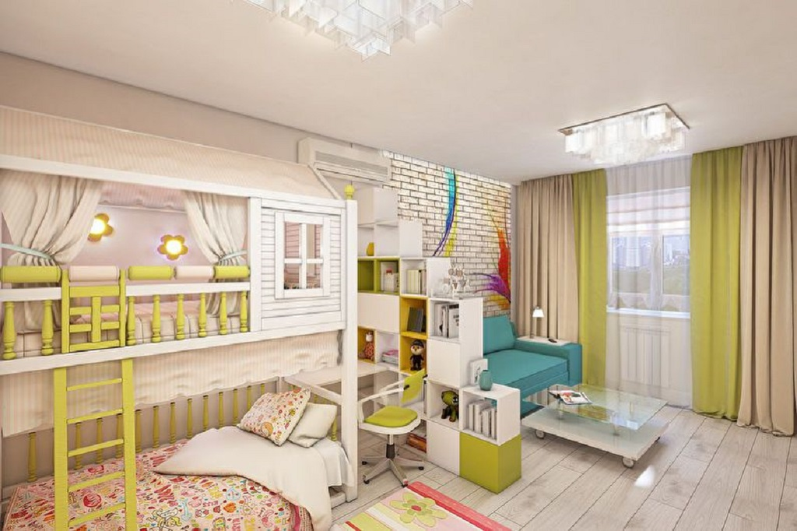

APPLICATION FOR FINANCING A HUMANITARIAN PROJECT
1 | Name of the project | "LIKE AT HOME "
2 | Name of company | Social Protection Institution "Territorial Center for Social Services of the Population of Pervomaisky District of Bobruisk"
3 | The physical and legal address of the organization, phone, fax, e-mail | st. 50 years of the VLKSM, 19 Bobruisk Mogilev region, 213829  tel. \ fax (80225) 72 73 98  info@tcsonpr.by
4 | Organization Information | The social protection institution "Territorial Center for Social Services of the Population of Pervomaisky District of Bobruisk" is a state social service institution whose activities are aimed at organizing and providing social services to citizens in difficult situations in the form of stationary, semi-stationary, non-stationary, urgent social services, social services at home, as well as promoting the intensification of citizens' own efforts to prevent, overcome t ore life situation and (or) adaptation to it.
5 | Head of the organization | Parahnevich Natalia Bladimirovna, Director, + 375 225 72-73-71, info@tcsonpr.by
6 | Project manager | Sulimova Anna Aleksandrovna, Head of the Department of Comprehensive Support in Crisis Situations  +375 225 72-73-77
7 | Previous assistance received from other foreign sources | Are absent
8 | Amount required | 20 000 (in US dollars)
9 | Co-financing | Social security institution "Territorial center of social services for the population of Pervomaisky district of Bobruisk" 10% of the amount
10 | Project Duration | 12 months
11 | Objective of the project | improving the quality of social services provided within the framework of state minimum social standards in the field of social services
12 | Project objectives | • equipment of the premises of the crisis room for the provision of services (temporary shelter) for citizens and citizens with imperfectly summer children;  • creating favorable conditions for overcoming a temporary crisis;  • drawing public attention to the problem of domestic violence
13 | Detailed description of the project activities in accordance with the tasks | • Re-equipment of the “crisis” room with the division into a living and kitchen area, equipping the “crisis” room with the following equipment:  • equipment for the children's area (bunk bed, module for study and rest, educational games and manuals);  • equipment of a berth for an adult (double sofa, built-in wardrobe for clothes, coffee table);  • equipment for the kitchen area (dining group with a folding table, refrigerator, TV, built-in wardrobe for products)
14 | Project Justification | The project aims to help victims of domestic violence, usually women and children. At the same time, official statistics on crimes against women related to domestic violence are fragmented, difficult to access or absent, since 60-70% of women victims of violence do not seek help. Spouse violence remains a major threat to women. The problem of domestic violence in our region is compounded by the position of women in society and in the family, where victims traditionally avoid seeking outside help. This, in turn, often manifests itself in economic and psychological violence, and often physical.
15 | Activities after the end of the project | Providing quality care to victims of domestic violence

